**Сценарий развлечения**

**ко дню знаний**

**«1 сентября — День знаний»**



Подготовительная

группа»Подсолнух»

Составили: Федорова Т .Е.

Чумадевская Н.В.

**Новосибирск - 2019**

**«1 сентября — День знаний»**

**Цель:**

Создать у детей радостное праздничное настроение, вызвать эмоциональный подъем хорошего настроения, создать условия для развития мотивации к получению знаний.

**Задачи:**

- Развивать творческое воображение, память, связную речь детей, чувство ритма, темпа, координацию движений;

- Обобщать знания детей о празднике День Знаний; о правилах поведения;

- Учить быстро, переключаться с одной игры на другую;

- Прививать культуру речи; учить общаться в коллективе, воспитывать эмоциональную отзывчивость;

- Укреплять дружеские отношения между детьми группы.

**Ход развлечения:**

Дети под музыку заходят в зал, исполняют песню *«Вместе весело шагать»*.

**Ведущая:**

Здравствуйте, дети!

Очень мы рады сегодняшней встрече!

Учиться спешит самый разный народ.

По Родине нашей **День знаний идёт!**

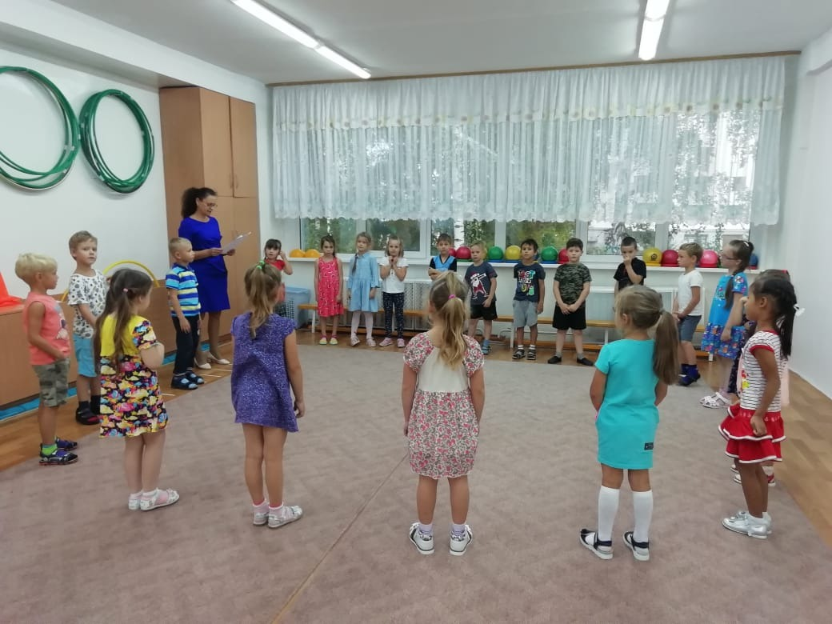

**Ведущая:**

Собрались мы здесь сейчас на веселый детский час.

Как вы летом отдыхали? Друг по другу то скучали?

 Посмотрите ка, ребята, как красиво все вокруг.

 И куда мы не посмотрим – слева друг и справа друг

Мы сегодня поздравляем всех нас с 1 сентября!

 И, конечно же желаем, чтобы год прошел не зря.

Чтоб всему мы научились и друзей себе нашли,

Знаний много получили, что-нибудь изобрели

Если вдруг придется туго, воспитатель тут как тут,

Мы не можем друг без друга, развлеченья подождут.

Мы читаем и играем, мы рисуем и поем,

 Обученье продолжаем утром, вечером и днем.

**Ведущая:**

Вот и встретились все вместе!

А начнем наш праздник песней!

Исполняется песня *«Улыбка»*

**Ведущая:**

Мы поздравляем вас всех с праздником и хотим, чтобы он понравился и запомнился всем вам. Этот **день** открывает учебный год. Пусть он будет для вас увлекательным, интересным и принесет вам новые **знания**, открытия и новых друзей.

(*Вылетает Ириска на воздушных шариках под веселую музыку.)*

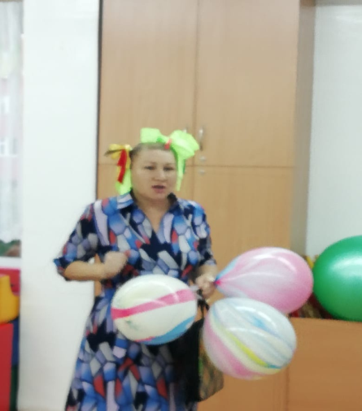

**Ириска:**

Я на шариках летела,

Во все стороны глядела.

Вижу -город подо мной

Да зеленый, он какой!

Там сады кругом. Цветы

Небывалой красоты

И дома стоят большие,

Словно корабли морские,

Как зовется город этот

Мне скажите по секрету

**Ведущая:**

Здравствуй, а ты кто?

**Ириска:** Да вы что, меня Ириску не узнали?

**Ведущая:**

Ириска, ты прилетела в г. Новосибирск.

И попала в детский сад.

**Ириска:** В сад? А, где тут цветы?

**Ведущая:**

Да вот же они - это наши дети

Самые веселые на этой планете.

Они здесь играют, танцуют, поют

И дружной, веселой семьею живут

Дети исполняют танец с цветами под музыку *(по выбору воспитателя, муз руководителя)*

**Ириска:** Да танцуют ваши дети хорошо. А играть они любят?

**Дети:** Да!

**Ириска:** Ну, тогда давайте с вами поиграем вот в такую игру, а называется она *«Кто самый ловкий»* *(игра проводится под музыку)*. По кругу раскладываются цветы, их всегда на одну меньше, чем участников игры, которые тоже выстраиваются по кругу друг за другом. Звучит музыка. Участники игры, пританцовывая, двигаются по кругу. На окончание музыки каждый должен схватить рядом лежащий цветок. Тот, кому цветок не достанется, выбывает из игры. Игра продолжается до тех пор, пока не останется один цветок. Побеждает участник, который её в конце концов схватит.

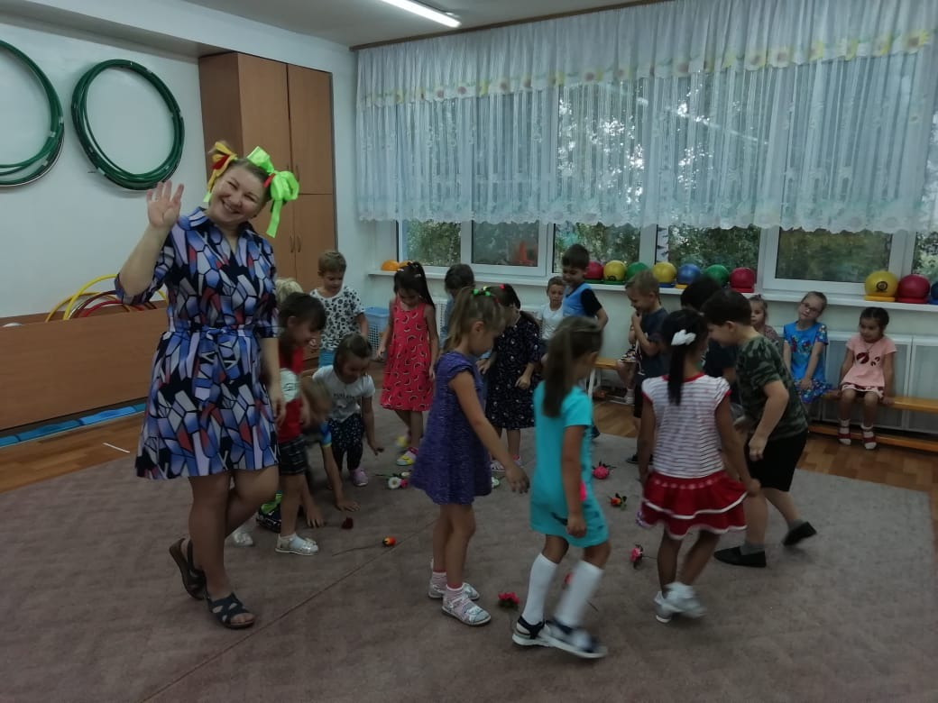

**Ириска:** Ну ладно, ладно справились. А я вот вам сейчас, весь праздник испорчу *(разбрасывает мячи, шары)*.

Проводится игра *«Кто больше»*

По площадке разбросаны в большом количестве гантели и большие мячи. По сигналу команды начинают их собирать, каждая команда складывает мячи и гантели в свою корзину. На это задание дается определенное время, по окончании которого подсчитывается количество собранных мячей и гантелей обеих команд. Побеждает та команда, у которой предметов собранобольше.

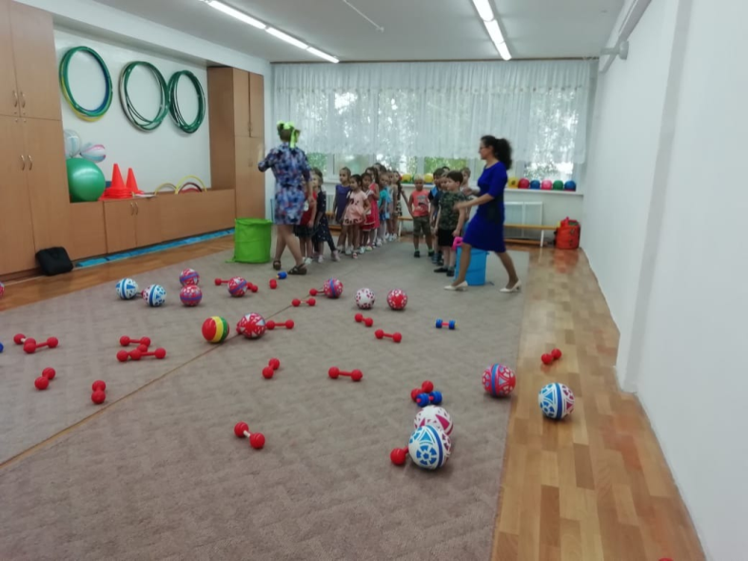

**Ириска:** Ну и уморили вы меня. Пришло время отдохнуть.

**Ведущая:**

А лучший отдых, по - моему, это танцы. Танцев на свете много не бывает, а мы вспомним самые известные. Заодно и посоревнуемся, кто же лучше танцует дети или ты Ириска.

**Ириска:** Ха-Ха-Ха конечно же я, что вы тут в этом садике умеете, давайте включайте скорей сейчас я вам покажу, как надо.

Проводится конкурс *«С танцами вокруг света»*. Для детей и Ириски звучат знакомые отрывки знакомых танцев. Участники исполняют характерные движения этих танцев по очереди. Для Ириски звучит *«, Лезгинка, Ламбада»*, для детей- *«Танец маленьких утят, Вперед 4 шага»*. Все вместе исполняют *«Буги-буги»*

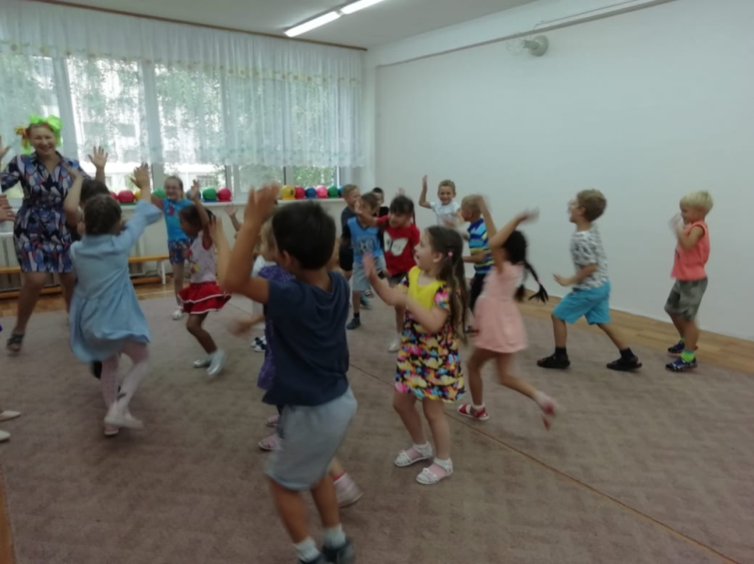

**Ведущая:**

Ну, что Ириска убедилась, что наши ребята умеют танцевать?

**Ириска:** Убедилась, убедилась, а вот стихи, они наверное совсем не умеют рассказывать.

**Ведущая:**

Ну, Ириска, ты видимо совсем не знаешь, как живут дети в детском саду. Садись ка и послушай.

**Ириска:** Ну-Ну. Решили меня удивить, давайте!

**1 реб:** Много, много дней подряд

Летом и зимой.

Мы приходим в детский сад

В детский чад родной

**2реб:** Мы рано просыпаемся

Опаздывать нельзя

В саду нас дожидаются

Игрушки и друзья

**3реб:** Здесь нас учат одеваться,

Чистить зубы, умываться

И шнурки завязывать и стихи рассказывать.

**4 реб:** Среди нас бывают хвастунишки,

Плаксы, драчуны, трусишки.

Но друг друга мы всегда прощаем

И упреками не огорчаем

**5 реб:** детки в садике живут, здесь играют и поют

Здесь друзей себе находят,

На прогулку с ними ходят.

**Ириска:** Как здорово у вас! А можно я приду к вам и научусь всему?

**Ведущая:**

Конечно, приходи, Ириска!

**Ириска:** Ах, ребята как же мне свами весело! Уходить от вас совсем не хочется. Давайте еще с вами поиграем!

Проводится игра *«Ежики»* каждому участнику предоставляется по коробке с 10 штуками прищепок. Под веселую музыку они с завязанными глазами в течении одной минуты цепляют на свою одежду все прищепки. Победил тот, кто больше нацепил прищепок и превратился в ежика.\

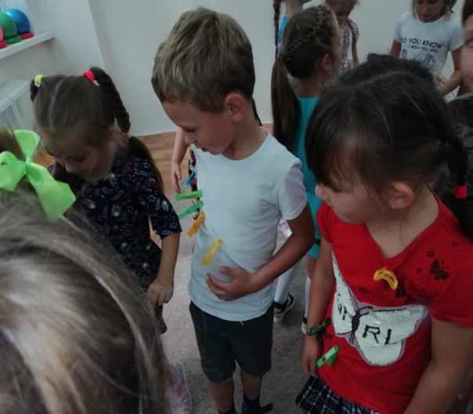 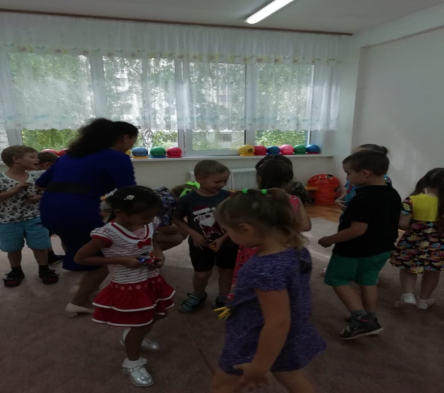

**Ведущая:**

Ну что, Ириска, понравилось тебе у нас?

**Ириска:** Очень!

**Ведущая:**

Тогда оставайся с нами в детском саду.

**Ириска:** Ой, да нет, я побегу, расскажу всем какой у вас хороший и веселый детский сад

**Ведущая:**

Постой Ириска, а ты ничего не забыла *(подает ей сумку с угощением)*

**Ириска:** Спасибо вам за мою волшебную сумочку, ведь в ней для вас гостинцы (раздает угощение детям по выбору воспитателя, звучит заключительная песня *«Пусть всегда будет солнце»*.